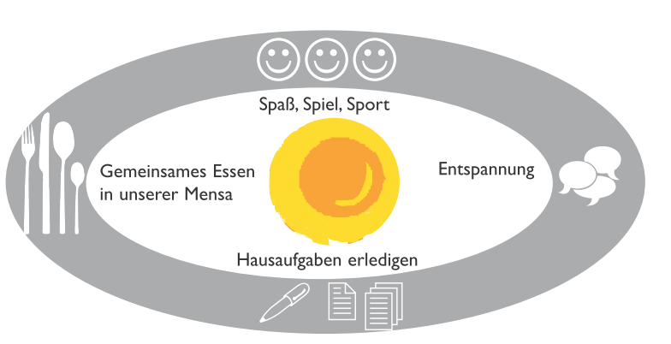
ANMELDUNG

NAME des Kindes: Klicken oder tippen Sie hier, um Text einzugeben.

ggf. abweichender Name
des/r Erziehungsberechtigten Klicken oder tippen Sie hier, um Text einzugeben.

Telefonnummer: Klicken oder tippen Sie hier, um Text einzugeben.

Email-Adresse: Klicken oder tippen Sie hier, um Text einzugeben.

 | MO | DI | MI | DO | FR
Nutzung der ÜMI an folgenden Tagen | ☐ | ☐ | ☐ | ☐ | ☐
Mitteilungen/Abholzeiten
Klicken oder tippen Sie hier, um Text einzugeben.

Kosten bei
- bis zu drei Tagen die Woche 45 € pro Monat (zahlbar für 5 Monate pro Halbjahr)
- vier bis fünf Tagen die Woche 70 € pro Monat (zahlbar für 5 Monate pro Halbjahr)

Die Teilnahme an dem gemeinsamen Mittagessen in der Mensa ist verpflichtend. Pro Abotag pro Woche fallen 14,30 € an. Bei einer durchgängigen Erkrankung von mehr als 14 Tagen erfolgt eine anteilige Rückerstattung.

